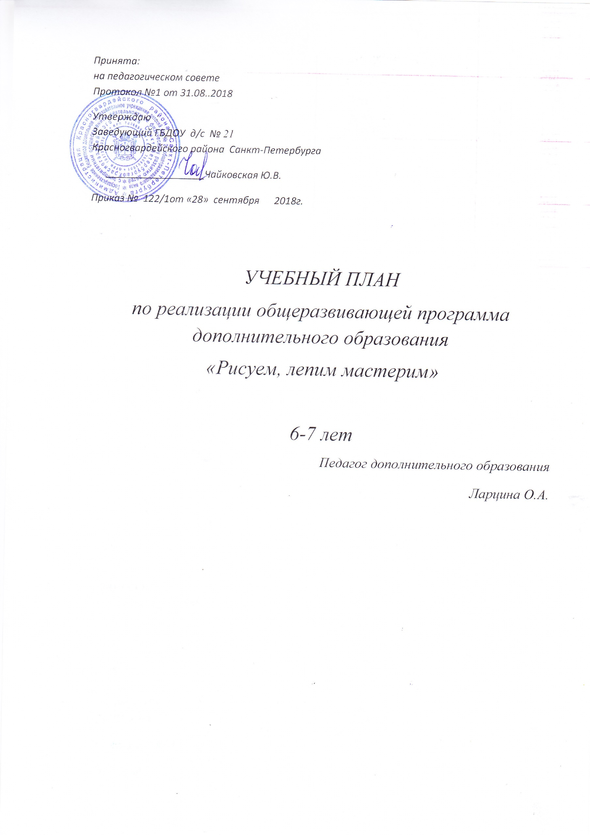

Учебный план разработан в соответствии: С Федеральным законом «Об образовании в Российской Федерации» от 29 декабря 2012 года № 273-ФЗ , СанПиН № 2.4.1. 3049 -13 к устройству, содержанию и организации режима работы дошкольных образовательных организаций ,Постановлением Правительства Российской Федерации от 15 августа 2013 гола № 706 «Правила оказания платных образовательных услуг» с Уставом ГБДОУ детский сад №21
ПОЯСНИТЕЛЬНАЯ ЗАПИСКА
Дополнительное образование детей направлено на формирование и развитие творческих способностей детей , удовлетворение их индивидуальных потребностей в интеллектуальном, нравственном и физическом совершенствовании, формирование культуры здорового и безопасного образа жизни, укрепление здоровья, а также на организацию их свободного времени. Дополнительное образование детей обеспечивает их адаптацию к жизни в обществе, профессиональную ориентацию, а также выявление и поддержку детей, проявивших выдающиеся способности. Дополнительные общеобразовательные программы для детей должны учитывать возрастные и индивидуальные особенности детей (Закон «Об образовании в Российской Федерации»). Детский сад - первая ступень системы общего образования, главной целью которой является всестороннее развитие ребенка. Большое значение для развития дошкольника имеет организация системы дополнительного образования в ДОУ, которое способно обеспечить переход от интересов детей к развитию их способностей. Развитие творческой активности каждого ребенка представляется главной задачей современного дополнительного образования в ДОУ и качества образования в целом. Учебный план по платным образовательным услугам отражает: - специализацию занятий; - продолжительность занятий; - виды занятий; - количество занятий, часов. Направленности дополнительного образования соответствуют интересам и потребностям дошкольников, учитывают реальные возможности их удовлетворения в ДОУ, помогают ребенку сформировать собственную ценностную и действенную позицию, стимулируют его самообразование и саморазвитие. Для оказания платных образовательных услуг в ГБДОУ детский сад №21 создает следующие необходимые условия: - изучение спроса родителей (законных представителей) на предоставляемые услуги; - соответствие действующим санитарным правилам и нормативам; - соответствие требованиям по охране и безопасности здоровья потребителей услуг; - качественное кадровое обеспечение; - необходимое программно-методическое и техническое Направленность дополнительной общеобразовательной общеразвивающей программы «Рисуем, лепим, мастерим»-художественно-эстетическая
Срок освоения 01.10.118- 30.04.2019
Содержание программ способствует развитию детей дошкольного возраста Дополнительные платные услуги для детей организуются во вторую половину дня за рамками освоения основной общеобразовательной программы дошкольного образования с 15.45 до 17.30.

Наименование программы дополнительного образования Л | Возраст детей | Педагог дополнительного образования | Количество занятий в месяц | Количество занятий в год | Продолжительность  занятия | Расписание
Рисуем, лепим, мастерим | 6-7 лет | Ларцина О.А. | 4 | 28 | 25-30 минут | Пятница  1подгуппа 15.45-16.15  2 подгруппа 16.25-16.55

